**GT20系列温湿度变送器使用说明书**

1. 产品概述

GT20系列温湿度变送器是我公司专为：高精度、工业级温湿度测量现场设计的一款温湿度（露点）变送器。产品基于瑞士罗卓尼克公司 高精度工业级温湿度传感器。并设计提供了更为丰富的彩屏显示、数字信号输出、继电器报警输出、无线通讯扩展等功能。

1. 产品参数

|  |  |  |
| --- | --- | --- |
| 测量参数 | 探头类型 | HYGROCLIP2系列探头 |
| 湿敏器件 | Hygromer HT-1 |
| 感温器件 | PT100 1/3 DIN Class B |
| 温度精度 | ±0.8%RH @10~30℃ |
| 湿度精度 | ±0.1℃ @10~30℃ |
| 响应时间T63 | ＜15秒 |
| 测量范围 | 湿度：0~100%RH 温度最宽：-100~200℃（配合不同探头） |
| 输出参数 | 模拟输出 | 4~20mA、0~5V、0~10V可选（电流、电压需跳线切换） |
| 模拟输出精度 | 12位精度 |
| 模拟输出接口 | 温、湿度共地信号输出 |
| 模拟输出量程 | 操作菜单任意设置 |
| 数字信号输出 | 二线制 RS485 |
| 数字信号协议 | 标准ModbusRTU通讯协议 |
| 继电器输出 | 两路A型（常开）继电器，驱动能力：220VAC/30VDC @5A |
| 其他输出 | 板载蜂鸣器 |
| 输出扩展 | 支持WIFI、LORA、GPRS、蓝牙等无线通讯方式扩展 |
| 变送器 参 数 | 液晶显示 | 2.4寸TFT彩屏 |
| 显示分辨率 | 320*240 |
| 供电范围 | 9~36VDC宽范围 |
| 隔离保护： | 3000V光电隔离保护，电源反向保护，过流保护等 |
| 外壳材质 | ABS |
| 外壳尺寸 | 173*85*51mm （不含探头） |
| 防护等级 | IP65 |

1. 外型尺寸及端子接线

单位：mm 安装螺丝：3mm直径螺丝

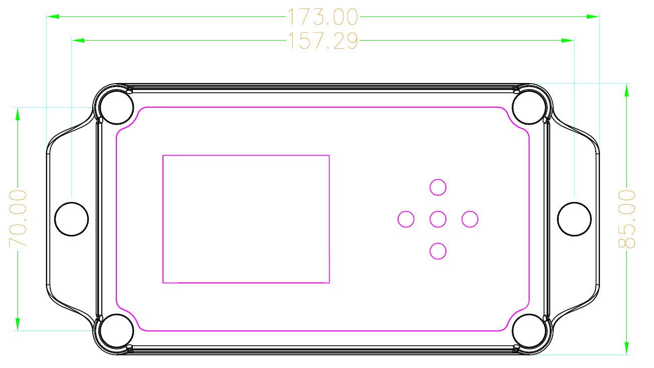

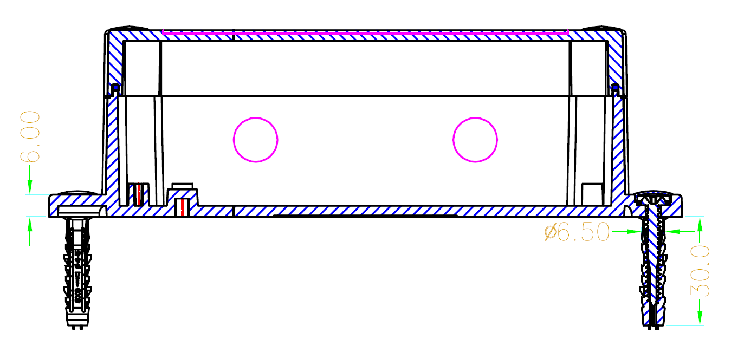

B

A

底部出现侧视图：A位传感器探头接口位置，B为变送器引线接口位置

端子接线定义：(接线端子在上方，左-右)

|  |  |  |  |  |  |  |  |  |  |  |
| --- | --- | --- | --- | --- | --- | --- | --- | --- | --- | --- |
| 继电器输出端子 | | | | RS485通讯输出 | | 模拟信号输出 | | | 供电电源 | |
| D01A | D01B | D02A | D02B | RS485A | RS485B | AO1 | AO2 | AGND | VDD+ | VSS- |
| 第1路继电器输出A | 第1路继电器输出B | 第2路继电器输出A | 第2路继电器输出B | RS485通讯正A(+) | RS485通讯负B(-) | 湿度模拟量信号输出正+ | 温度模拟量信号输出正+ | 模拟量信号输出地GND | 供电电源正+ | 供电电源地GND |

*没有配置继电器输出功能的变送器，则没有D01A\D01B\D02A\D02B四位端子*

1. 操作说明
2. 实时监测

GT20变送器通电运行后 ，会首先进入温湿度读数显示界面，界面自动刷新，周期为1秒。实时监测各功能显示界面，可通过面板按键切换。

按键上键

可切换不同读数的放大显示

Output:4-20mA ADDR:001 BAUD:9600

50.47

H

T

23.52



℃

%rh

Output:4-20mA ADDR:001 BAUD:9600

按键上键

读数放大显示切换



H

23.52 ℃

T

50.47 %rh

Output:4-20mA ADDR:001 BAUD:9600

H

23.5 ℃

T

50.4 %rh

Output:4-20mA ADDR:001 BAUD:9600

**默认显示界面，**

**H为湿度读数，T为温度读数，**

**Output为模拟输出类型，**

**ADDR为数字通讯地址，**

**BAUD为数字通讯速率**



按键右键

切换显示小数点：2位/1位



按键下键

露点读数显示切换



H

23.52 ℃

T

80.12 %rh

Output:4-20mA ADDR:001 BAUD:9600

H

22.37 ℃

T

``

50.51 %rh

Dp

11.58 ℃

Output:4-20mA ADDR:001 BAUD:9600

当发生超限值报警时，对应报警读数会变红色提示，报警提示不会随蜂鸣器关闭停止，会一直持续到读数正常

1. 参数设置

GT20变送器通电运行后 ，内置参数设置功能，可实现对模拟信号输出量程、数字信号通讯地址，通讯速率等参数的设置。

 不管在任意实时显示界面下，单击 按键，即可进入参数设置界面，

但是首先需要输入正确的密码。默认密码为：532

5 0 2

请 您 输 入 密 码



 上下增减该位数值

 左右键切换密码显示位，选中位增大变亮

密码输入正确后，按键可进入菜单。

通 道1 设 置

通 道2 设 置

版 本 信 息

通 讯 设 置

参 数 设 置



 上下键切换设置功能

 退出参数设置功能

 进入选中功能设置界面



参 数 设 置

 上下键切换设置参数

输 出 类 型 ： 4 - 20mA



报 警 时 长 ： 5秒

提 示 间 隔 ： 5分

蜂 鸣 设 置 ： 关 闭

左右键可选择或增减设置参数

 返回上级设置界面，返回即保存

提示：选中可修改参数颜色为**绿色**；未选中可修改参数为**灰色**

蜂鸣器默认同通道1-2的报警上下限值联通，即任意超限报警，蜂鸣器响。报警时长为蜂鸣器鸣叫提示时长，提示间隔为蜂鸣器再次鸣叫间隔时间。



通 讯 设 置

 上下键切换设置参数

模 块 地 址 ： 1



通 讯 速 率 ： 9600

数 据 位 数 ： 8

通 讯 协 议 ： Modbus RTU

左右键可选择或增减设置参数

 返回上级设置界面，返回即保存

奇 偶 校 验 ： 无

提示：选中可修改参数颜色为**绿色**；未选中可修改参数为**灰色**

详细通讯设置说明请详见《 五. 通讯协议 》部分



通 道 1 设 置

 上下键切换设置参数

通道类型 ： 湿度



下限： 0

上限： 100

量程范围 ：

左右键可选择或增减设置参数

 返回上级设置界面，返回即保存

报警限值 ：

下限： 20

上限： 90

提示：选中可修改参数颜色为**绿色**；未选中可修改参数为**灰色**

通道1设置所包含三项参数设置，均与变送器硬件相关联，设置时请特别注意。其中通道类型：可选择通道1模拟量信号输出类型（温度、湿度、露点），量程范围则可设定变送器预先模拟量信号输出范围，对应的测量工程量范围，例如（湿度信号输出：4~20mA，温度量程范围：0~100，则20mA信号输出对应为100rh%）。报警限值则与蜂鸣器（继电器，如选择）相联动，当读数超上或（or）下限时，蜂鸣器（继电器，如选择）报警。



通 道 2 设 置

 上下键切换设置参数

通道类型 ： 温度



下限： -40

上限： 60

量程范围 ：

左右键可选择或增减设置参数

 返回上级设置界面，返回即保存

报警限值 ：

下限： 0

上限： 40

提示：选中可修改参数颜色为**绿色**；未选中可修改参数为**灰色**

通道2设置所包含三项参数设置，均与变送器硬件相关联，设置时请特别注意。其中通道类型：可选择通道1模拟量信号输出类型（温度、湿度、露点），量程范围则可设定变送器预先模拟量信号输出范围，对应的测量工程量范围，例如（温度信号输出：4~20mA，温度量程范围：-40~60，则20mA信号输出对应为60℃）。报警限值则与蜂鸣器（继电器，如选择）相联动，当读数超上或（or）下限时，蜂鸣器（继电器，如选择）报警。

版 本 信 息

本变送器的硬件及软件版本信息，及生产批号

硬件版本 ： V1.1

软件版本 ： V1.00

生产批号 ：191032C

提示：此界面没有可调节功能

1. 通讯协议

GT20变送器出厂默认配有标准RS485通讯接口，并且支持标准Modbus RTU通讯协议，为了便于用户使用，通讯协议除了支持标准Modbus RTU协议外，还支持Modbus TCP通讯协议，配合网络转换模块可轻松实现基于局域网络的数据通讯功能。

针对RS485通讯，用户可自行调节：模块地址、通讯速率、数据位数、奇偶校验等参数；出厂默认数值为：模块地址：1、通讯速率：9600、数据位数：8、奇偶校验：无

主要寄存器说明

04功能码：输入寄存器 Input Register（1位寄存器整数格式）

|  |  |  |  |
| --- | --- | --- | --- |
| 寄存器地址 | 功能名称 | 默认值 | 功能说明 |
| 30001 | 温度读数 | 0.00 | 示例：21.52  单位：℃ |
| 30002 | 湿度读数 | 0.00 | 示例：57.60  单位：%rh |
| 30003 | 露点读数 | 0.00 | 示例：11.32  单位：℃ |

用户可使用任意支持标准Modbus协议的测试软件，例如：Modscan32、Modbus Poll、各种组态软件进行测试。

用户如需了解更多通讯协议参数或硬件使用参数，可直接联系我公司技术支持：